雲林縣尖山國小100學年度健康促進學校
—健康服務成果
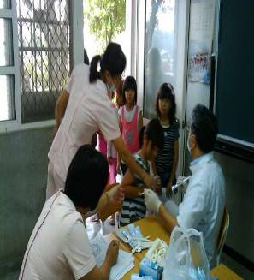 | 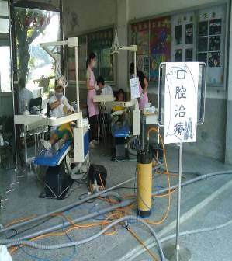
申請牙醫師至醫療資源不足地區團診為學童口腔檢查及治療
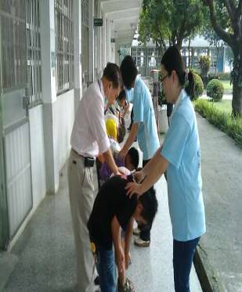 | 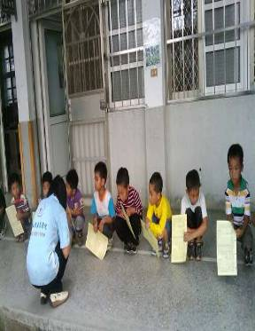
每學年一、四年級身體健康檢查
雲林縣尖山國小100學年度健康促進學校
—健康服務成果
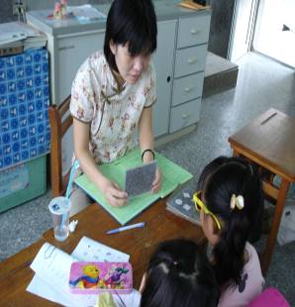 | 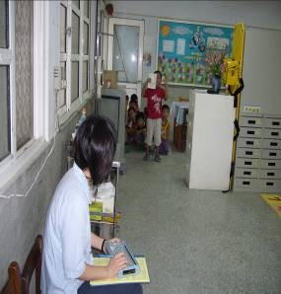
每學年以亂點立體圖新生斜弱視篩檢 | 每學期視力檢查
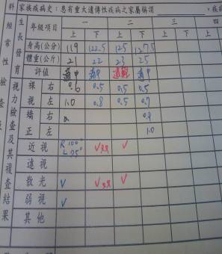 | 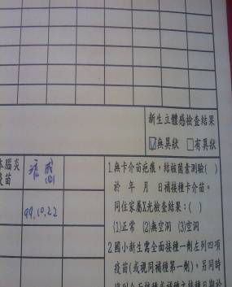
將視力檢查結果登錄於健康記錄卡 | 將檢查結果登錄於健康記錄卡

雲林縣尖山國小100學年度健康促進學校
—健康服務成果
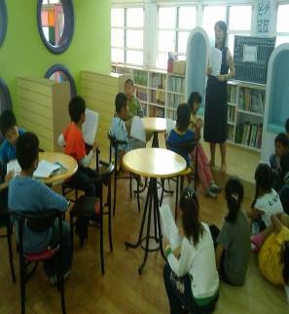 | 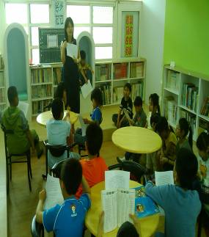
關懷點眼藥水學童團體衛教
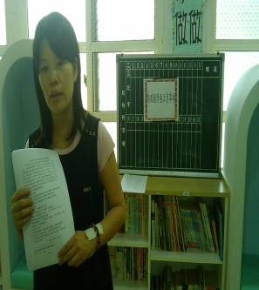 | 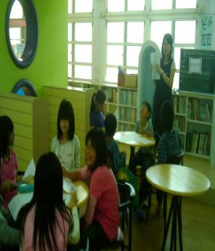
辦理戴眼鏡學童注意事項團體衛教

雲林縣尖山國小100學年度健康促進學校
—健康服務成果
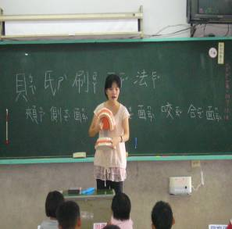 | 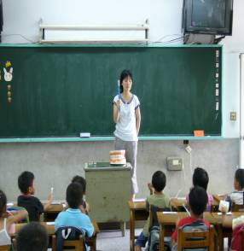
貝氏刷牙法教學 | 貝氏刷牙法教學
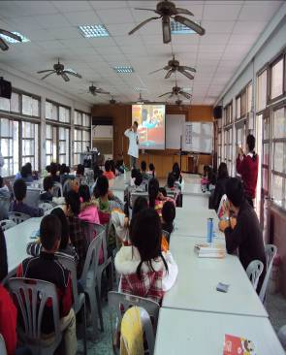 | 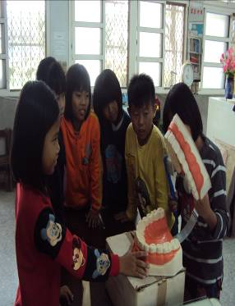
聘請牙醫師宣導口腔保健 | 培訓潔牙小天使協助餐後潔牙
雲林縣尖山國小100學年度健康促進學校
—健康服務成果
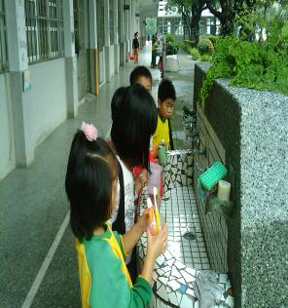 | 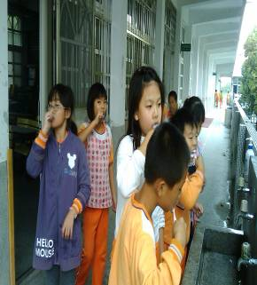
實施餐後潔牙
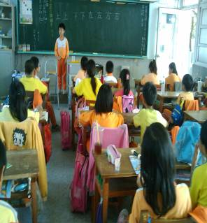 | 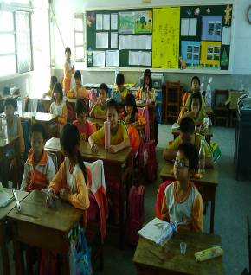
每週四實施含氟漱口水

雲林縣尖山國小100學年度健康促進學校
—健康服務成果
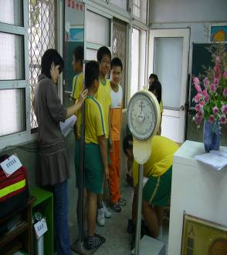 | 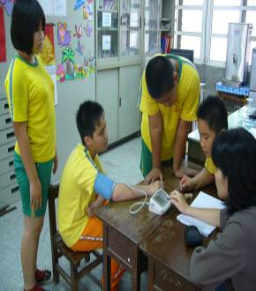
每學期身高測量 | 體重過重者測量血壓
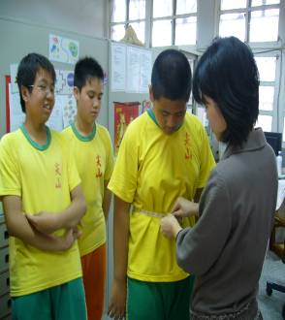 | 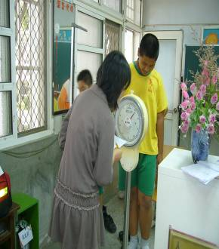
體重過重者測量腰圍 | 每學期體重測量

雲林縣尖山國小100學年度健康促進學校
—健康服務成果
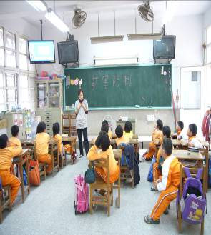 | 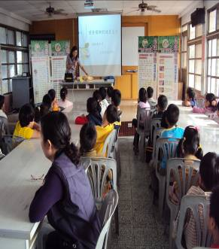
衛生所拒菸防檳宣導
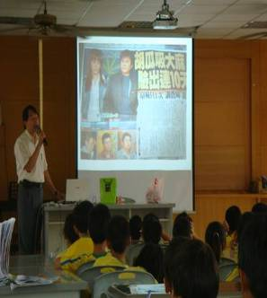 | 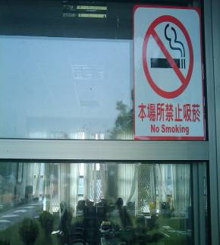
每學年聘請雲林地檢署詹觀護人反毒宣導 | 於校園張貼禁菸標誌

雲林縣尖山國小100學年度健康促進學校
—健康服務成果
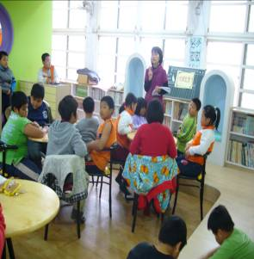 | 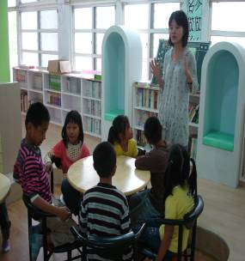
體位不良飲食指導
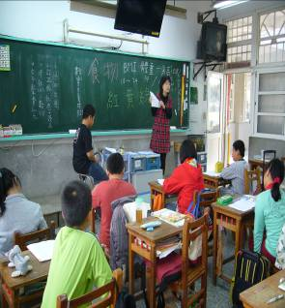 | 